

Buon Anno a tutti!   
Che bello iniziare il nuovo anno con questo brano del Vangelo … leggiamolo insieme!

MARIA SANTISSIMA MADRE DI DIO

Giornata della pace

**IL Vangelo per i bimbi**

Oggi, con i nostri bimbi, proviamo a guardare in silenzio, un presepe!  
Proviamo ad immaginare con quanto amore Maria avrà cantato la ninna nanna al piccolo Gesù!   
Fantastichiamo con loro sul trambusto che ci sarà stato all’arrivo dei pastori, magari con le pecorelle al seguito! Si sarà svegliato a sentire tutto quel rumore, proprio quando Maria lo aveva appena addormentato?   
E cosa saranno tutte le cose che Maria custodisce e medita nel suo cuore.   
Forse lo stupore per essere proprio lei la prescelta per prendersi cura di Dio; forse la sorpresa nel vedere che Dio sceglie la semplicità dei pastori per affidar loro il compito di diffondere una notizia così importante!   
A Dio piacciono le persone semplici che si affidano a Lui senza indugio!  
Siamo anche noi come Maria, impariamo a tenere nel cuore il messaggio di amore e pace che Dio ci manda. Ma poi facciamo anche noi, e i nostri bimbi, come i pastori: raccontiamo a tutti che Dio è nel cuore di ognuno, grande o piccolo, e ognuno può essere messaggero dell’amore e della pace di Dio!

Senza indugio cioè subito, immediatamente! I pastori sono rimasti così colpiti dalle parole dell’Angelo che vanno dove ha loro indicato, senza perdersi in chiacchiere. Si trovano davanti una giovane famiglia, come tante altre! Ma hanno ascoltato l’Angelo e sanno che non è così! Sanno che si trovano di fronte al Figlio di Dio, diventato bambino, in braccio alla sua giovane mamma che si prende cura di Lui.   
Devono aver provato nel cuore qualcosa di incredibile: una gioia così grande, da non poterla contenere. Ecco perché iniziano a raccontare a tutti quello che l’Angelo gli ha detto, e quello che hanno visto! Dio ha avuto bisogno di loro perché tutti sapessero, anche noi e i nostri bimbi!

Oggi è una festa importante: celebriamo Maria che, accogliendo Gesù, è diventata la mamma di Dio!  
Dio ha avuto bisogno del suo SI per venire nel mondo!   
Maria ci insegna che, per comprendere le cose di Dio, è necessario stare un po' con Lui, ascoltare le sue Parole, meditarle nel cuore, in silenzio lasciandole germogliare.

**Dal Vangelo secondo   
 Luca - Lc 2,16-21**

**In quel tempo, [i pastori] andarono, senza indugio, e trovarono   
 Maria e Giuseppe e il bambino, adagiato nella mangiatoia.  
 E dopo averlo visto, riferirono ciò che del bambino era stato detto loro.   
 Tutti quelli che udivano si stupirono delle cose dette loro   
 dai pastori.   
 Maria, da parte sua, custodiva tutte queste cose,   
 meditandole nel suo cuore.   
 I pastori se ne tornarono, glorificando e lodando Dio   
 per tutto quello che avevano udito e visto, com'era   
 stato detto loro. Quando furono compiuti gli otto   
 giorni prescritti per la circoncisione, gli fu messo  
 nome Gesù, come era stato chiamato dall'angelo   
 prima che fosse concepito nel grembo.**

**Parola del Signore**

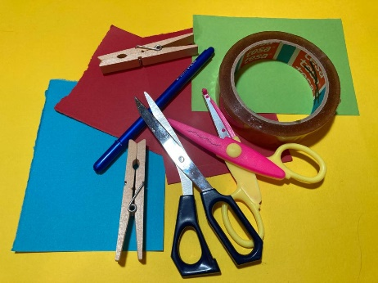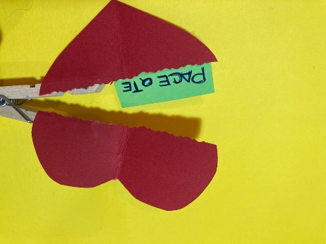

**CI SERVIRANNO:**  
***CARTONCINI COLORATI – FORBICI – COLLA – SCOTCH – PENNARELLO -MOLLETTA DA BUCATO***  
  
>> Da un cartoncino ritagliamo un cuore

>> Tagliamo a metà il cuore (se abbiamo le forbici con le lame sagomate è più carino)

>> Attacchiamo con un pezzetto di scotch, il nostro messaggio sulla parte inferiore del cuore  
  
>> incolliamo con un po' di colla le due parti del cuore sulla molletta cercando di far combaciare le due metà  
  
>> il nostro messaggio è meditato e racchiuso nel cuore ma … si svelerà ogni volta che … apriremo la molletta!

**Santa Maria, grazie   
per essere la mamma di Gesù.   
Voglio ascoltare le parole buone di Dio, come le ascolti tu.  
 Voglio raccontare a tutti che Dio  
è amore e pace.  
Amen**

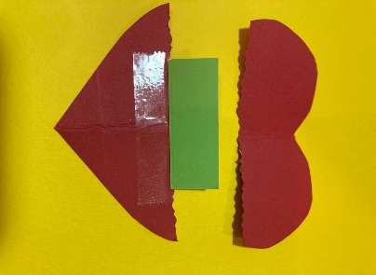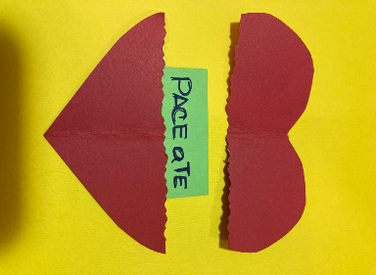

**Con i nostri bimbi   
MEDITIAMO una parola di Dio, un suo messaggio, e trasformiamola in un ANNUNCIO!**

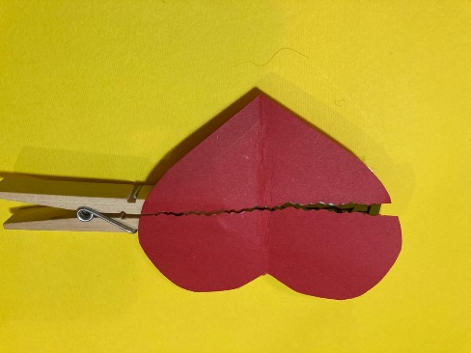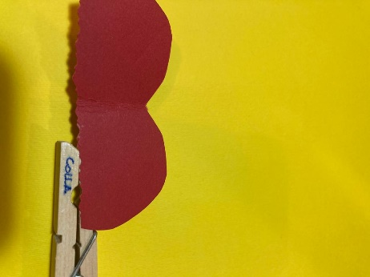

Attività insieme